Конспект урока по краеведению в 6 классе учителя МОУ “СОШ №10” г. Троицка Сайфульмулюковой Л.Н.
Практическая работа: “Составление географического рассказа , об одном из путешествий, совершенном учеником.
Цель :изучение карты Челябинской области.
Задачи:
--Запоминание районов области
--Выработка умений работать с к/картой, атласом.
-- Развитие пространственного мышления , умение анализировать и делать выводы .
Оборудование: К/карта, атлас Челябинской области, справочная литература, слайды.
План и ход урока.
1 Объяснение нового материала.
--Вы каждый день ходите в школу и обратно можно ли этот путь назвать маленьким путешествием.
--Да.
--Чем взрослее человек, тем больше ему хочется увидеть незнакомый мир т.е. путешествовать. Как можно путешествовать, если нет возможности поехать.
--Мысленно
--Правильно. Откроем карту Челябинской области найдём родной город.(Это наша малая родина - самая родная).
Совершим путешествие на север, юг, восток и запад.
Главное задание .Пока мы путешествуем, вы стараетесь, запомнит все районы, через которые пройдёт путь.
Информацию о районах нам даст Алёша (рассказ подготовленного ученика).
--В нашей области 24 района. Мы живём в Троицком районе (показ слайдов).
Он граничит на севере с Увельским районам, на юге- с Казахстаном, на востоке с Октябрьским районом, на западе с Уйским, Верхнеуральским.
Называет все районы, а учитель показывает районы и центры.
--Самые северные районы ?
--Нязепетровский, Каслинский.
--Самый южный ?
--Брединский.
--Самый восточный ?
--Октябрьский.
--Самый западный ?
--Ашинский.
Работа по картам атласа
--А сейчас поработаем по карте атласа.
Внимательно рассмотрите карту, по ней проходят разные линии –это шоссе, ж/д , реки. Подумайте как совершить путешествие из Троицка в Кунашак, каким способом измерить расстояние от Троицка до конечного пункта. Послушаем, как вы путешествовали, какие города, сёла проезжали.
--Ответы учеников.
--А можно ли увидеть флору и фауну, посмотреть рельеф.
--Нет, можно.
--Конечно, можно. Стоит только полистать карты.
Можно увидеть ещё многое другое .Самое главное вы теперь знаете, как это делать.
Работа по группам
в с.Окябрьское- на восток.
1ряд.
2ряд. в Ашу - на запад.
3ряд.
в Бреды - на юг.
--(Проверка выполнения задания)

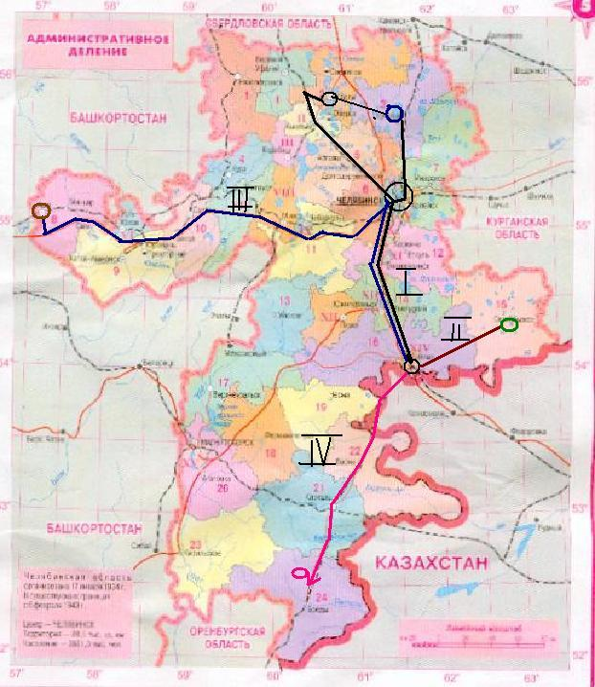
Условные знаки;
1.Путешествие на север.
2.На восток.
3.На запад.
4.На юг.

Вывод
Сегодня вы научились путешествовать, используя разные карты, а сейчас каждый из вас составит географический рассказ по карте, правильно оформит на к/карте, лучше составить географический рассказ своего путешествия с родителями.
Выводы: Как можно путешествовать?
Что нужно для путешествия по карте?
Д/З. Составить карту безопасного путешествия по городу или от дома до школы.

Прочитайте текст и выполните задания с4-с7
С появлением в теории правового государства принципа неотъемлемых естественных прав человека она обретает своё основное ценностное качество, становится высшим приоритетом. Для обеспечения этого принципа необходимо разделение властей, призванное их уравновешивать, господство правового закона. Приоритет прав человека не снимает с него ответственности за надлежащие использование своих прав и свобод и одновременно возлагает ответственность за обеспечение этих прав на государство. Создается особая правовая связь: взаимная ответственность государства и гражданина. Правовое государство для выполнение своей основной функции- защиты и охраны прав и свобод граждан- должно быть оснащено системой процедур, механизмов, институтов, гарантирующих субъективные прав человека. Важное значение имеет принцип связанности законодателя правами человека. Правовое государство невозможно создать в обществе, раздираемом социальными противоречиями, политической борьбой, выходящей за пределы права. Правовое государство может существовать и успешно развиваться в обществе, где есть согласие граждан относительно принципов его устройства, целей его развития, где свобода и права человека сопряжены с уважением и довериям сограждан к государственным учреждениям и друг к другу. Нравственные факторы, солидарность, объединение вокруг общепризнанных ценностей – эти не правовые факторы оказывают неоценимое влияние на отношение к правам человека, праву, законности. Как бы ни были прекрасны принципы правового государства, их никогда бы не удалось воплотить а жизнь в атмосфере нестабильности, безверия, нравственной деградации общества. Цель правового государства – защищая права человека, обеспечить достоинство личности. Как неотъемлемый компонент культуры общества, воплотившей многовековые представления о самоопределяющемся человеке. Свободном от нищеты, насилия, угнетения, унижения. В обеспечении достоинства огромная роль принадлежит характеру взаимоотношений человека и власти, при котором человек выступает не как объект команд, а как равноправный партнер государства, участвующий в принятии решений, осуществляющий в предусмотренных законом формах контроль за деятельностью властных структур, освобождённый от жёсткой опеки государства. Е.В. ЛУКАШЕВА.
С 1. Назовите принципы правового государства, приведённые автором.
С 2. Автор перечисляет условия, которые необходимы для существования правового государства. Назовите три условия.
С 3. Автор утверждает, что « правовое государство невозможно создать в обществе, раздираемом социальными противоречиями, политической борьбой, выходящей за пределы права». Опираясь на текст и собственные знания, приведите три аргумента, доказывающие правоту утверждения автора.
С 4. Автор утверждает, что приоритетным принципом правового государства являются естественные права человека, для обеспечения которых необходимо разделения властей. Опираясь на знание обществоведческого курса и свой жизненный опыт, приведите три аргумента, доказывающих правоту утверждения автора.

